Физкультурно-оздоровительная деятельность в школе организована в соответствии с утверждённой Программой здоровьесбережения «Я –здоровый человек». Данная Программа работает с начала 2016-2017 учебного года и рассчитана на 5 лет, но она уже даёт свои плоды. Она определяет основные направления деятельности педагогического коллектива. Для реализации данной программы мы организовали сотрудничество с ДОСАФ, ДЮСШ, ЦДТ, СДК, КДН, ПДН, ГБДД, медработники и т.д. Каждый классный руководитель разработал свой план реализации, который внедряется поэтапно.
В рамках данной программы мы создали комфортные условия для формирования у учащихся стойкого понимания здорового образа жизни. Наши ученики стали активно принимать участие во всевозможных спортивных мероприятиях.
По данным школьной медицинской сестры –Пченашевой А.Ш. Программа дает свои плоды, по некоторым показателям снижен уровень заболеваемости учеников. За 2016-2017 и 2017 - 2018 учебные годы обучающихся болевших острыми респираторными вирусными инфекциями и гриппом стало меньше.

3.1. Профилактические мероприятия.

Это связано с тем, что на основании Программы «Я –здоровый человек» в течении всего учебного года в школе ведутся профилактические мероприятия:
- вакцинация против гриппа (в октябре);
- С-витаминизация третьих блюд (ежедневно);
- ежедневное проветривание классных помещений;
- многократная влажная уборка в течение всего учебного дня;
- дезинфекция раствором сульфахлорантина дверных ручек всех кабинетов;
- учебно-трудовая нагрузка учеников не превышает нормы предельно-допустимой;
- продолжительность перемен соответствует требованиям СанПина;
- расписание уроков составлено рационально;
- во время уроков в начальной школе проводятся физкультминутки;
- регулярно проводится диспансеризация учеников.

  - Формы физкультурно-оздоровительной
работы с детьми.

В режиме учебного дня здоровьесбережение осуществляется в самых разнообразных формах.
В оздоровительных целях созданы условия для удовлетворения биологической потребности детей в движении. В общей сумме время физической активности ученика составляет не менее 2-х часов в день. Такой объём достигается благодаря проведению физкультминуток на уроке, подвижных игр во время перемен, уроков физкультуры, внеклассных спортивных занятий и соревнований, дней здоровья, самостоятельных занятий физкультурой.
В школе для учащихся 1-5 классов в течение урока обязательно проводится физкультминутка. Физиологически обоснованным временем для физкультурной паузы, длящейся 1-5 минут, считается 15-20-я минута урока, поэтому учитель планирует его так, чтобы после завершения работы над логическим блоком можно было провести физминутку и перейти к следующему этапу обучения.
Неукоснительно соблюдается продолжительность перемен. Между уроками ребята отдыхают не менее 10 минут, а после второго и третьего уроков – 20 минут.
При этом в обязательном порядке выполняются следующие требования: максимальное использование свежего воздуха, проведение подвижных игр на свежем воздухе. Этому способствует наличие спортивной игровой площадки для 1-5 классов.

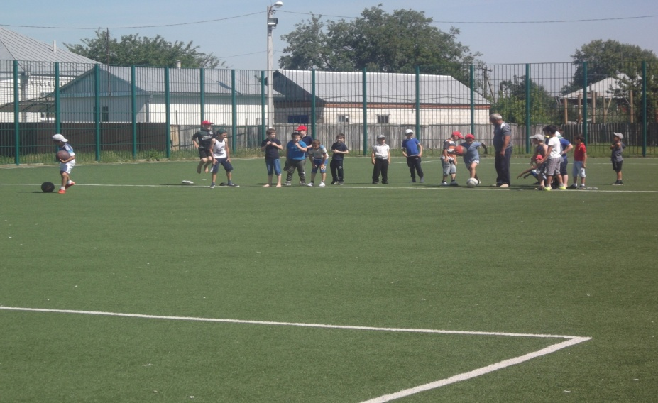
Особенно популярны среди учащихся школы дни здоровья и туристические мероприятия, которые организовывает школа совместно с родителями.
В подготовке и организации дней здоровья активное участие принимают ученики и педагоги. Ответственность за их проведение несёт администрация школы. Непосредственное руководство осуществляет учитель физической культуры и преподаватель ОБЖ.
В зависимости от времени года день здоровья проводится по-разному: соревнования, игры на воздухе и др.

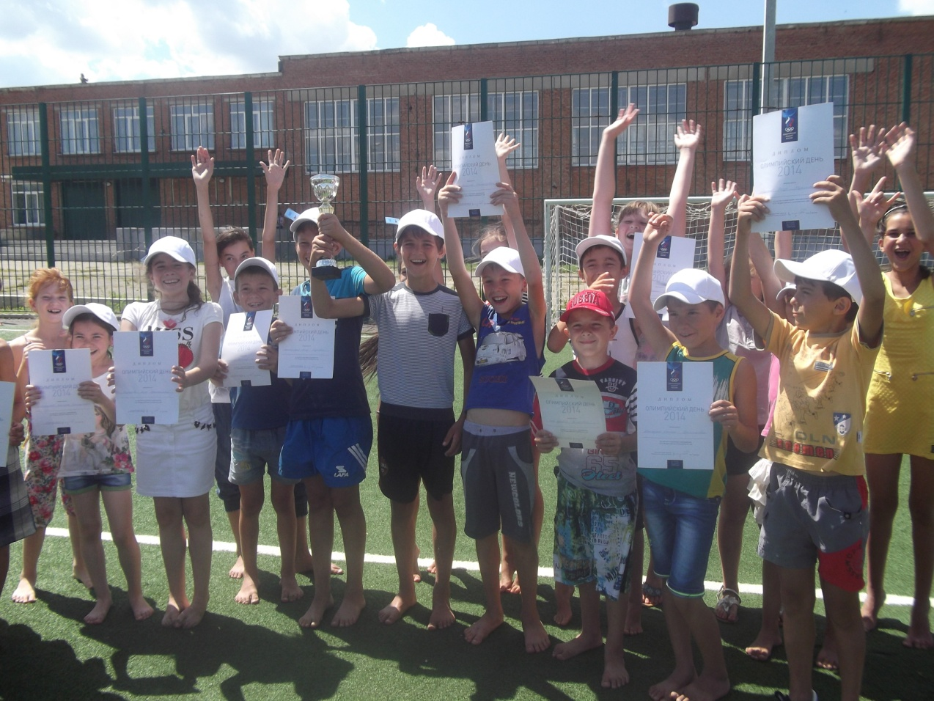
Во внеурочное время ребята посещают спортивные кружки и секции, работающие на базе школы от учреждений дополнительного образования. От ДЮСШ работают спортивные кружки и секции: баскетбольный, шахматы, футбольная секция, секция по дзюдо и секция рукопашного боя. Занятия проводятся три раза в неделю.

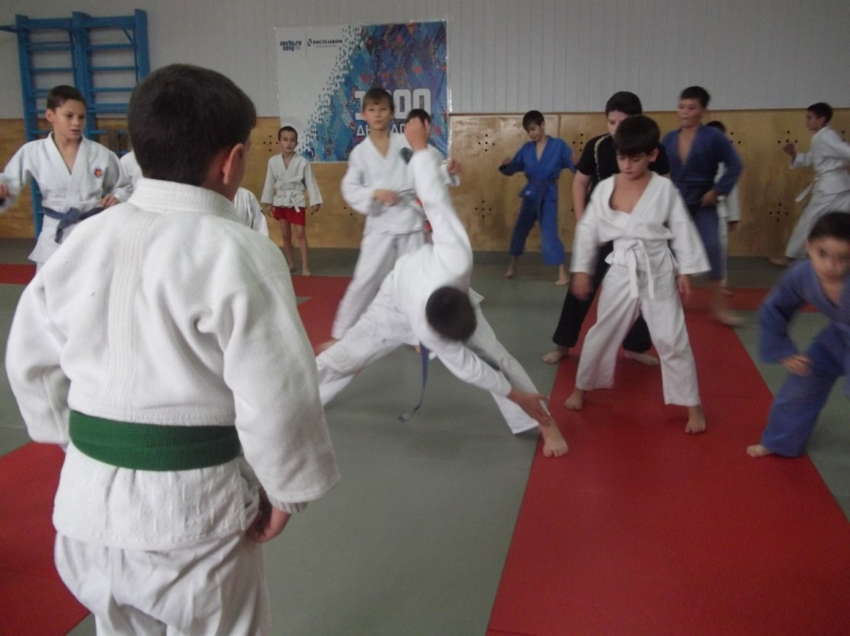

Кроме этого ежегодно в общешкольный план воспитательной работы школы в целях пропаганды ценностей спорта, и привития здорового образа жизни вносятся мероприятия со всевозможными подвижными играми. Так, был разработан план Месячника, который включал в себя торжественную линейку открытия, тематические классные часы, конкурсы плакатов, рисунков и сочинений, соревнования по шахматам и шашкам, спортивные соревнования: «Папа, мама, я – спортивная семья», «Спорт равных возможностей» и т. д.
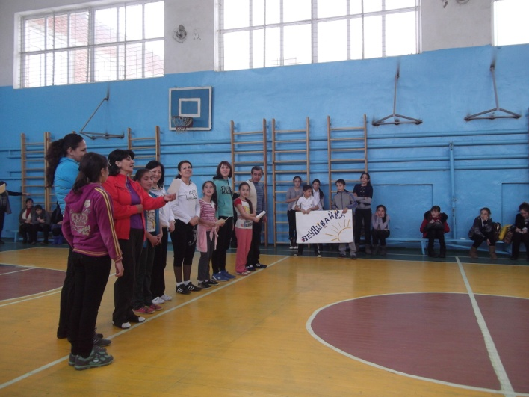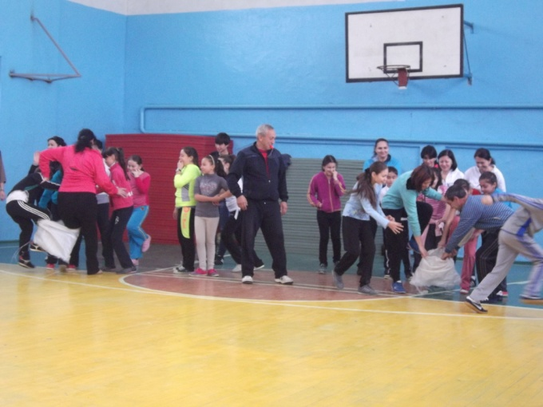

  - Физкультурно-оздоровительная работа в летнем оздоровительном лагере «Солнышко»
Ярким примером хорошей организации физкультурно-оздоровительной работы школы может служить летний оздоровительный лагерь с дневным пребыванием «Солнышко». Досуговое, рабочее и информационное пространство в ДОЛ «Солнышко» создавалось на основе требований Сан-Пина и других нормативно-правовых документов и рекомендаций.
Основная цель летнего оздоровительного пришкольного лагеря с дневным пребыванием: создать благоприятные условия для укрепления здоровья и организации досуга учащихся во время летних каникул, развития творческого и интеллектуального потенциала личности, ее индивидуальных способностей и дарований, творческой активности с учетом собственных интересов, наклонностей и возможностей.
ЗАДАЧИ:
- создание условий для организованного отдыха детей;
- развитие познавательной активности, творческого потенциала каждого ребенка;
- укрепление здоровья, содействие полноценному физическому развитию;
- приобщение к разнообразному опыту социальной жизни через участие в игре;
- создание творческой атмосферы деятельности отрядов и доброжелательных межличностных отношений;
- профилактика правонарушения и безнадзорности;
- воспитание ответственности, бережного отношения к природе, развитие экологического кругозора;
- формирование качеств, составляющих культуру поведения, санитарно-гигиеническую культуру;
- создание благоприятных условий для укрепления здоровья детей, использование окружающей природы в качестве источника оздоровления ребёнка;
- организация среды, предоставляющей ребенку возможность для самореализации на индивидуальном личностном потенциале;
- формирование у ребят навыков общения и толерантности.
В качестве наиболее успешно реализованного направления в работе лагеря следует отметить общеобразовательную деятельность по пропаганде культуры здоровья и здоровьесбережения: изучение правил дорожного движения, пожарной безопасности и экологических знаний. В лагере ежедневно проводились «Минутки здоровья». Педагогами совместно с медицинской сестрой Пченашевой А.Ш. и зубным врачом Гишевой Ф.А. активно проводились следующие мероприятия по пропаганде здорового образа жизни: беседы по профилактике вредных зависимостей (с учётом возраста), беседы о личной гигиене, значению физической культуры и закаливанию, правильном питании, беседы по профилактике травматизма и солнечных ожогов, острых желудочно-кишечных заболеваний.
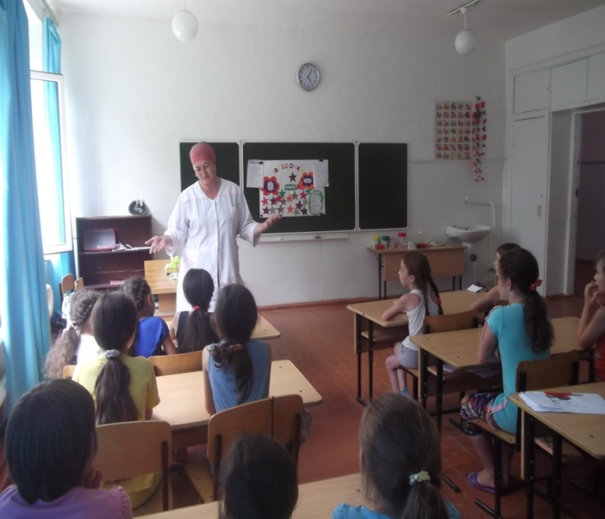
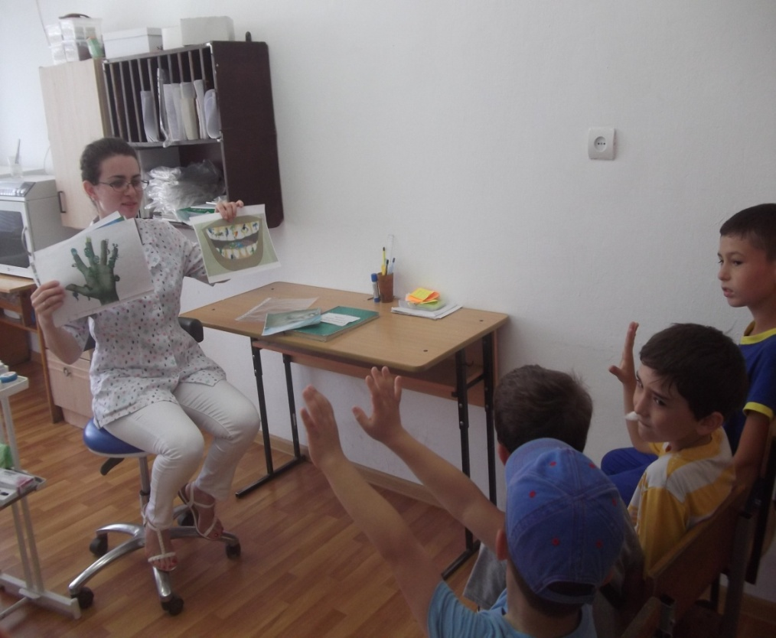
Во всех отрядах были проведены беседы по теме «Вредные привычки» и организован просмотр мультфильмов: «О хороших и дурных привычках» и «Нехочуха».
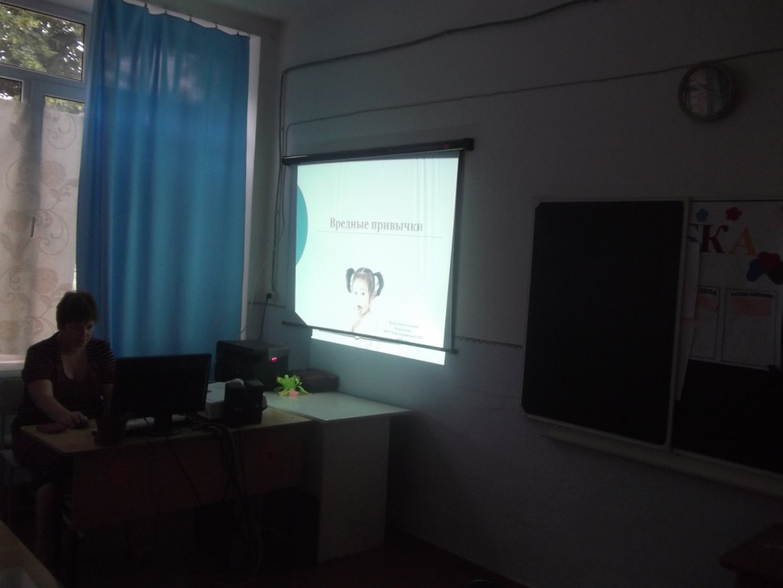
В соответствии с режимом работы летней оздоровительной площадки были разработаны планы по организации физкультурно-оздоровительной и спортивно-массовой работы, которые предусматривали следующие мероприятия:
• ежедневная утренняя зарядка;
• ежедневная работа футбольной секции совместно с работником ДЮСШ;
• подвижные игры на воздухе;
• спартакиады футбольный турнир.
Утренняя гимнастика проводится ежедневно в течение 10-15 минут: в хорошую погоду – на открытом воздухе, в непогоду – в проветриваемых помещениях. Основная задача этого режимного момента, помимо физического развития и закаливания - создание положительного эмоционального заряда и хорошего физического тонуса на весь день.
Подвижные игры включают все основные физкультурные элементы: ходьбу, бег, прыжки. Они способствуют созданию хорошего, эмоционально окрашенного настроения у детей, развитию у них таких физических качеств, как ловкость, быстрота, выносливость, а коллективные игры – еще и воспитанию дружбы. В летнем оздоровительном лагере проводились «Веселые старты» и соревнования по футболу. В «Веселых стартах» принимали участие все ребята, в соревнованиях по футболу принимали участие мальчики, девочки были болельщиками.
Перед обедом выделялось время для спортивно-оздоровительных мероприятий. Оздоровительного характера – направлены на профилактику простудных инфекционных заболеваний; максимальное использование природных и сезонных факторов: игры и соревнования на свежем воздухе, зарядка, спортивные соревнования.
Для того, чтобы, воспитать в детях чувство бережного отношения к своему здоровью, понимание ценности и важности поддержания организма в здоровом состоянии мы стараемся приучить детей к гигиене, для этого были вывешены информационные сообщения (Мойте руки перед едой!!! Моем руки правильно!) Проведение бесед, экскурсий, праздников по данным темам способствовали повышению интереса детей к собственному здоровью. Ежедневно в лагере проводились мероприятия по оздоровлению ребят: утреннюю музыкальную зарядку проводят преподаватели физкультуры Дауров Довлет Схатбиевич и Коблева Сусана Батыровна.
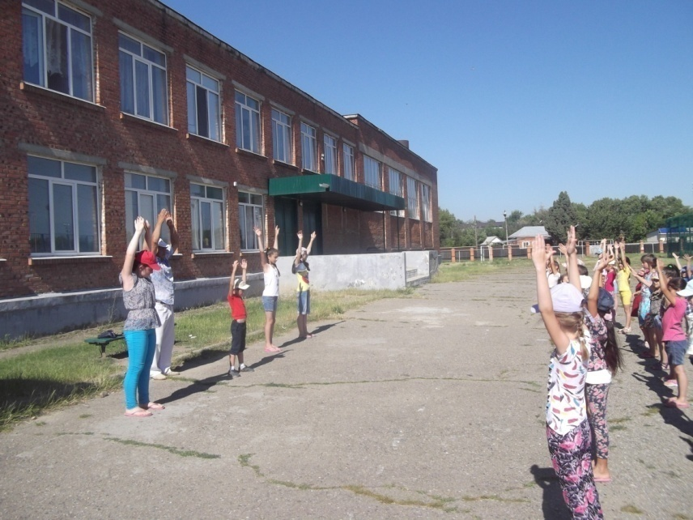
Подвижные игры и соревнования на свежем воздухе способствовали улучшению здоровья детей, а также сплочению детского коллектива.
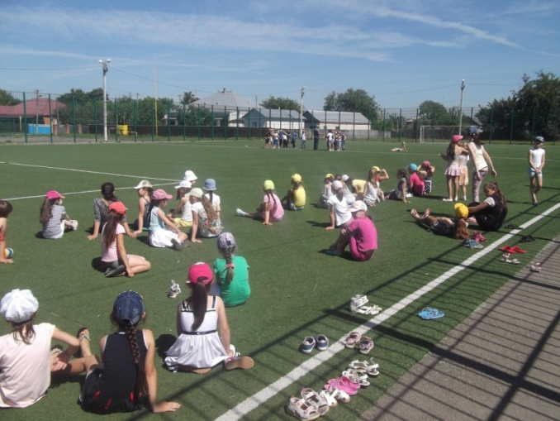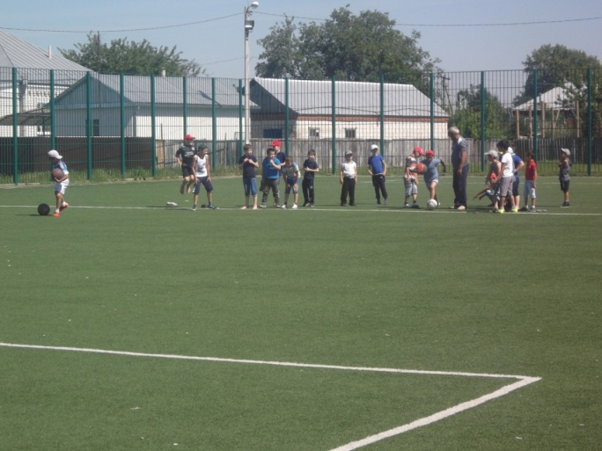
Правильно организованная деятельность, отдых, оздоровление, способствуют духовному и физическому росту детей.
Было проведено мероприятие по изучению правил дорожного движения. «Дети! Будьте осторожны! Уважайте каждый знак!». Ребята читали стихи о дорожных знаках, отгадывали загадки.
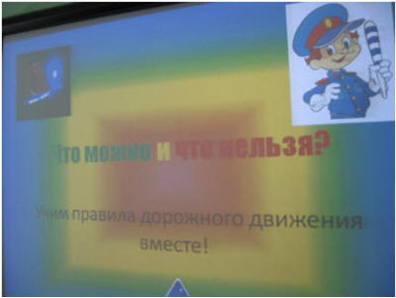
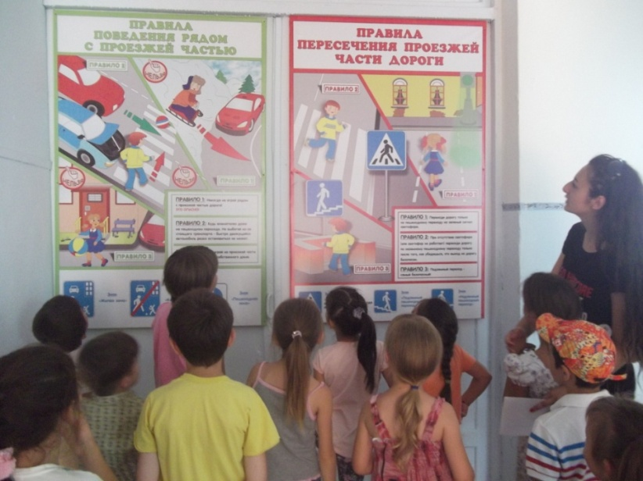После этого дети просмотрели мультфильм «Что можно и что нельзя?
В лагере был организован уголок по правилам дорожного движения
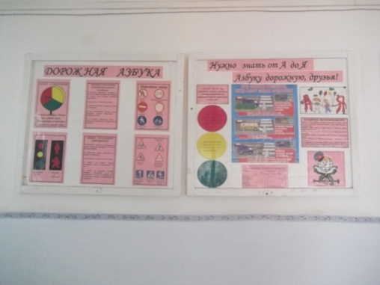
Очень нравились детям занятия по интересам, которые проводились в лагере. В лагере «Солнышко» были организованы работы кружков: «Гуш1убзыу» (руководитель педагог доп. образования от Шовгеновского ЦДО Жирикова Д.М.), «Умелые руки» (руководитель педагог доп. образования от Шовгеновского ЦДО Меретукова С.Б.), «Юный техник» (руководитель педагог доп. образования от Шовгеновского ЦДО Куваев Р. Д.).
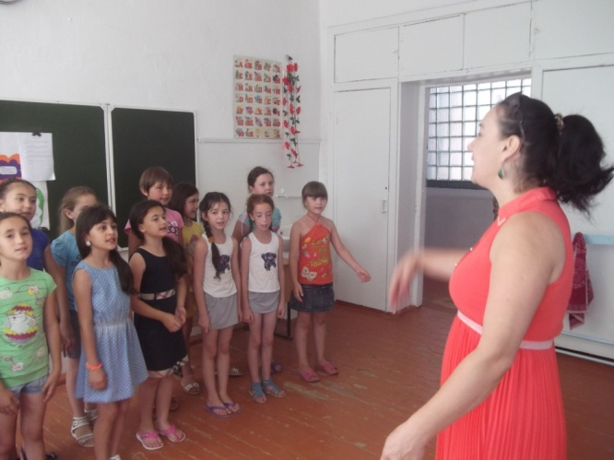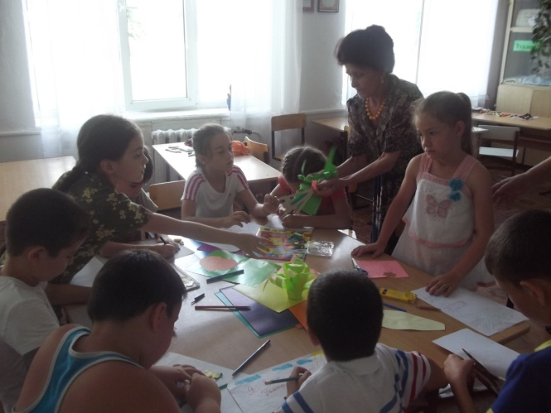
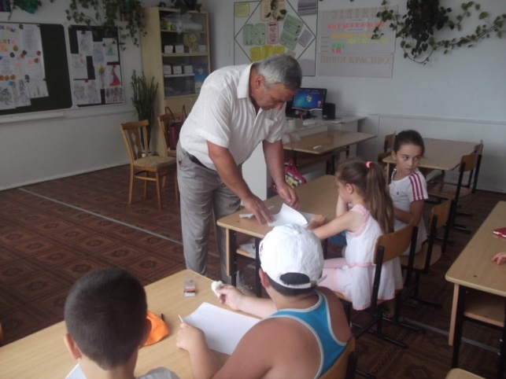
С большим удовольствием ребята готовили поделки для конкурса работ из бросового материала «Новая жизнь ненужных вещей»
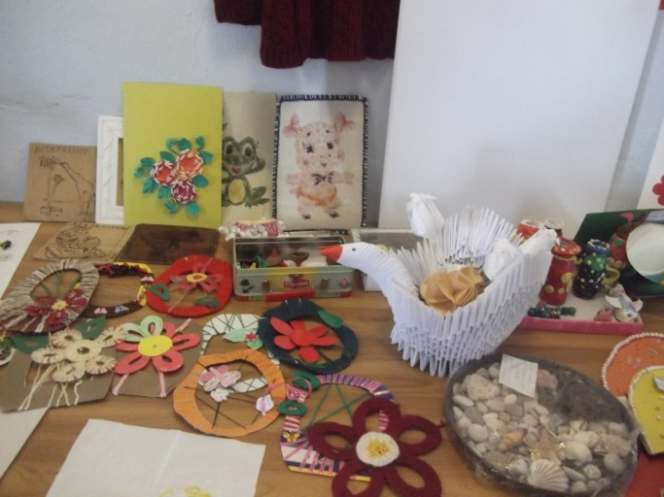
Массовые мероприятия являются значительным событием в жизни лагеря. 18 июня состоялся спортивный праздник, посвященный олимпийским играм в рамках 29 Всероссийского Олимпийского дня.
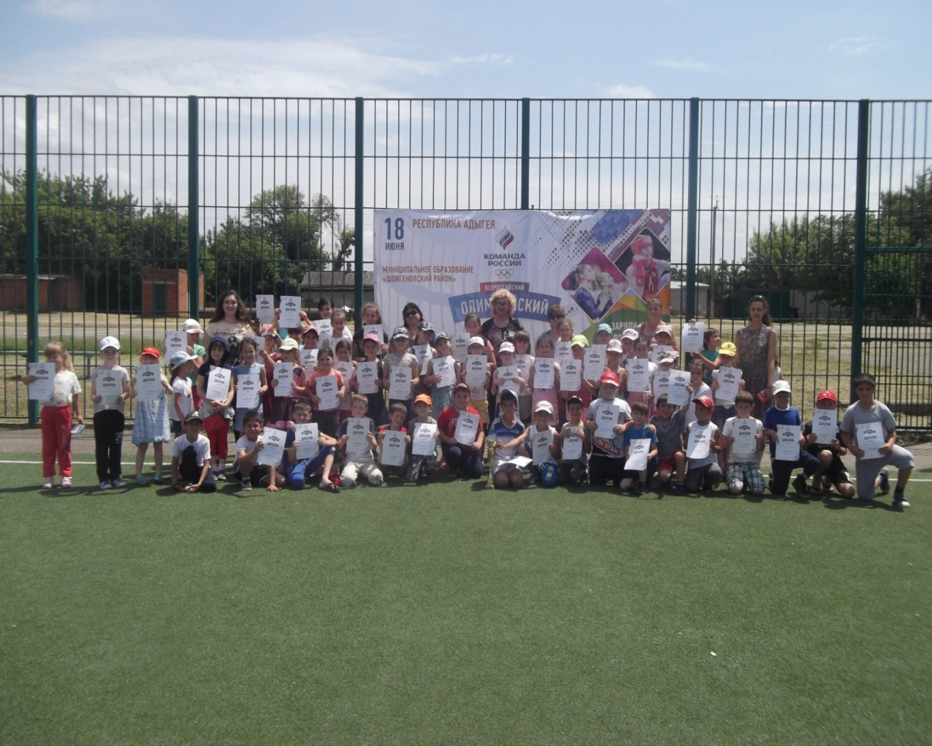
Каждая команда подготовила: название, девиз, эмблему, элементы единой формы, связанные со спортивной тематикой.
Капитаны команд получили маршрутные листы. Пройдя свой маршрут, команды вернулись на старт для подведения итогов и награждения победителей.

